Procédure N°2 – Windows Client Avancé NIGRO Antony

L’école Metz Numeric School vient d'acquérir 20 nouveaux PC pour ses élèves.
L'objectif est de :
1. Préparer une configuration standard sur un poste de référence avec les logiciels de base
2. Capturer une image système de ce poste (voir les étapes juste en dessous)
3. Déployer cette image sur les 20 PC de manières efficace
Vous allez utiliser les outils vus dans ce cours en faisant dans l’ordre :
1. Installer ADK pour avoir les outils nécessaires
2. Création du fichier Unattend.xml
3. Utilisation de Sysprep pour généraliser l’image du poste
4. Booter sur WinPE (iso ou clé USB créé plus tôt dans le cours)
5. Capturer l’image avec DISM

1/ Installer ADK pour avoir les outils nécessaires
On se rend sur le site : https://learn.microsoft.com/fr-fr/windows-hardware/get-started/adk-install
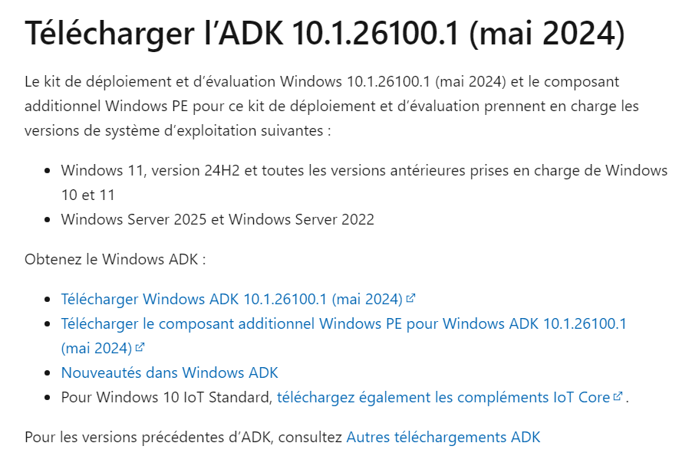

Nous installons le WINDOWS ADK mais également le composant additionnel Windows PE.
Une fois les deux installations effectuées, nous pouvons démarrer l’Environnement de déploiement et d’outils de création d’images en tant qu’administrateur.
On exécute copype pour créer une copie de travail des fichiers Windows PE. Pour plus d’informations sur CopyPE.

copype amd64 C:\WinPE_amd64
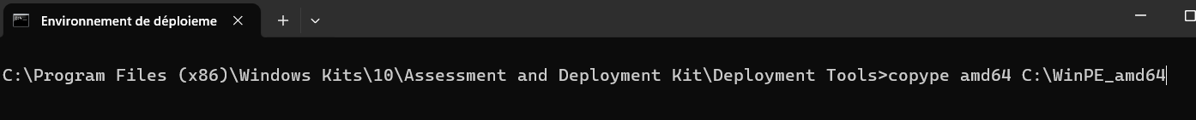
Cette commande devrait nous afficher ce résultat.
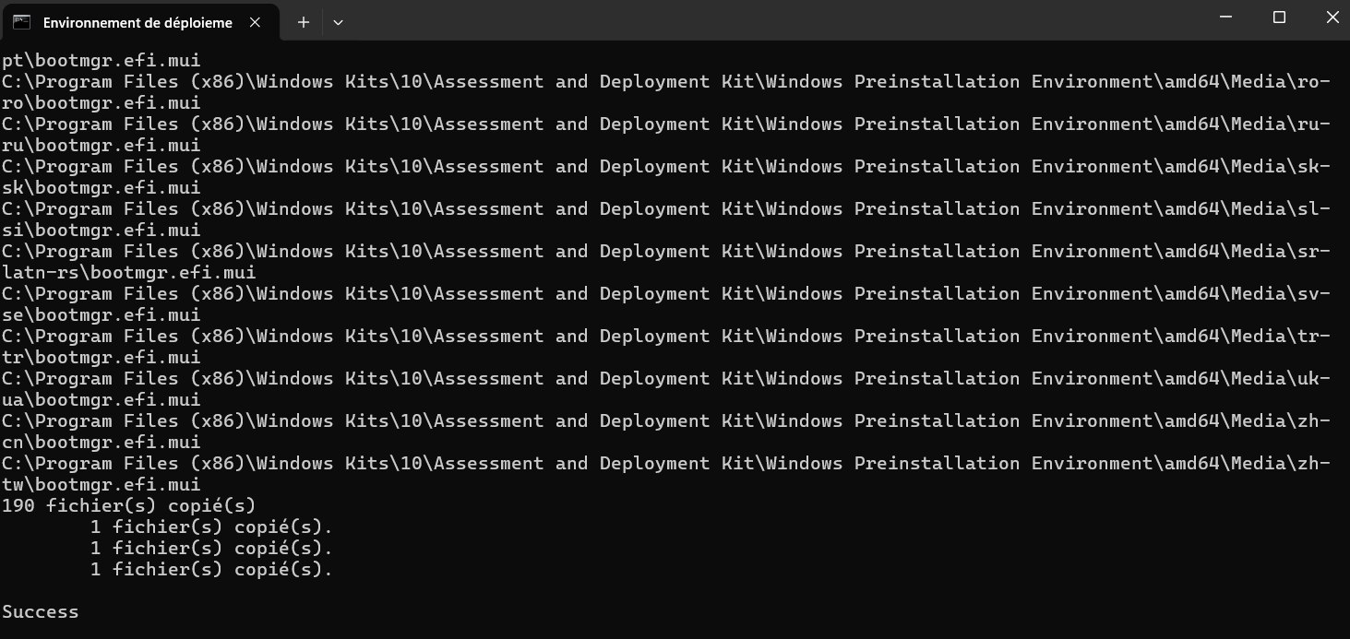
Si je me rend à C:\WinPE_amd64
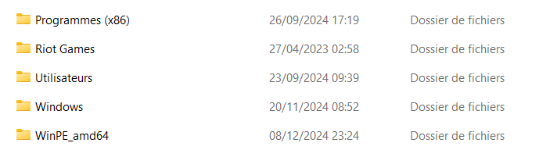

Je retrouve le dossier que je viens de générer.

Ensuite on s’occupe de créer le format ISO de l’outil pour pouvoir l’utiliser sur les machines de déploiements. Mais on pourrait très bien l’utiliser sur une clé USB et en faire une clé de bootage.
Nous verrons les deux manières.
Pour générer la clé de bootage :
1) On Joint un lecteur USB au pc.
2) On démarre l’Environnement de déploiement et d’outils de création d’images en tant qu’administrateur.
Optionnel on peut mettre en forme la clé USB avant d’exécuter MakeWinPEMedia. MakeWinPEMedia met en forme votre lecteur Windows PE en FAT32. Si vous souhaitez pouvoir stocker des fichiers supérieurs à 4 Go sur votre lecteur USB Windows PE, vous pouvez créer un lecteur USB multipartition avec une partition supplémentaire au format NTFS.

Sinon on doit prévoir une clé qui a un espace de stockage suffisant (Tout le contenu de la clé sera supprimé).
3) ON Utilise MakeWinPEMedia avec l’option /UFD pour mettre en forme et installer Windows PE sur le lecteur flash USB, en spécifiant la lettre de lecteur de la clé USB :

4) On utilise la commande :
MakeWinPEMedia /UFD C:\WinPE_amd64 P:

Où P est la lettre de la clé
Dans mon cas ce serait la lettre D
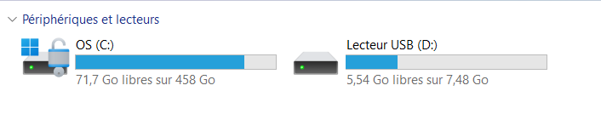
La clé est prête à l’utilisation.

Pour générer L’ISO :
On se rend toujours dans l’Environnement de déploiement et d’outils de création d’images et on utilise MakeWinPEMedia avec l’option /ISO pour créer un fichier ISO contenant les fichiers Windows PE.
On utilise la commande :
MakeWinPEMedia /ISO C:\WinPE_amd64 C:\WinPE_amd64\WinPE_amd64.iso
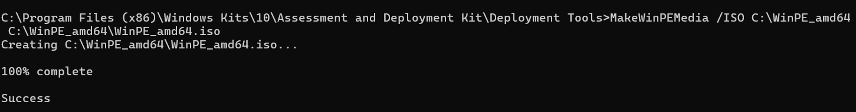

Cette commande nous génère le fichier ISO dans C:\WinPE_amd64.

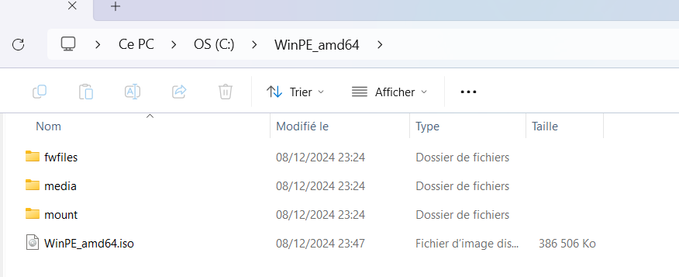

Utilisation de Sysprep pour généraliser l’image du poste

